הוראות בטיחות במעבדה
על לפי חוזר המנהל הכללי – משרד החינוך
הוראות בטיחות אלה מטרתן למנוע תאונות ומקרי אסון במעבדות הפיסיקה, הכימיה והביולוגיה בבתי הספר התיכוניים.
1 . אין להיכנס או להסתובב במעבדה ללא אישור המורה או הלבורנטית.
2 . יש לשמור על השקט במעבדה.
3 . אין לחבל ברכוש ובציוד המעבדה.
4 . אין לשחק בכלים ובחומרים העומדים על שולחנות הניסויים.
5 . אין לבצע ניסויים ללא אישורו של המורה.
6 . ניקיון וסדר שולחן הניסויים ובסביבתו חיוניים לשמירה מפני תקלות. אין לשים תיקים על
השולחן, פרטי לבוש וכל ציוד אחר שאינו דרוש לניסוי.
7 . אסור בתכלית האיסור לאכול במעבדה.
8 . אין להוציא כלים וחומרים מחדר המעבדה.
9 . יש להבטיח את יציבות הכלים שעל שולחן המעבדה ובמיוחד של כלים גבוהים.
לדוגמא: פיפטות ומדי חום יש להניח בצורה מאוזנת על גבי השולחן.
10. אין לעבוד במעבדה בשיער ארוך ופזור. יש לאסוף את השיער בגומייה לפני הכניסה למעבדה.
11. בשעת התבוננות בניסוי יש לשמור על מרחק סביר בין המתבונן לבין הניסוי.
12. נשפך על השולחן או על הרצפה חומר חריף כמו חומצה או בסיס, יש לכסותו בשכבה של חול
או לשטוף אותו במים רבים.
13. בשעת העברת חומרים נוזליים בבקבוקים, יש להחזיק את תחתית הבקבוק ביד אחת ואת
צווארו ביד השנייה. יש לסגור בקבוקים לאחר הוצאת החומר מתוכם.
14. השימוש בכלי זכוכית דרוש תשומת לב מתמדת. על התלמיד להודיע מידית למורה על כל פגם
בכלי הזכוכית. אין לעבוד עם כלים עם שפה שבורה, חדה או מחוספסת וכן סדק בלוחות,
במראות, בקעריות, בעדשות, במסורות וכו'.
15. אסור להרחיק / או להכניס כלי זכוכית או מדי חום המחוברים לצינורות או פקקים בכוח,
אלא יש להזיזם במידת הצורך בתנועות סיבוב זהירות כאשר הידיים מוגנות במגבת.
16. א. מבערי גז יהיו תמיד רחוקים משפת השולחן.
ב. אין להשאיר מבערי גז ללא השגחה.
ג. בשעת חימום מבחנה יש להפנות את פי המבחנה כך שאדים היוצאים בזמן החימום לא
יפגעו בשכנים.
ד. גוף חם אין מניחים אפילו לרגע ללא הגנה או השגחה, לבל ייכוו בו בגלל טעות.
ה. לפני הדלקת אש בודקים אם אין חומר דליק בסביבה.
ו. אין מחממים חומר דליק בכלי פתוח.
ז. חומרים רעילים יחוממו במנדף. בהיעדר מנדף – בקרבת חלון פתוח.
ח. אין להריח אדים של חומר מחומם או של כל חומר בלתי מוכר. הרחת חומר במעבדה רק על
פי הנחיית המורה ובאישורו.
17. אם ידועה לך רגישות כלשהי לאחד מהחומרים האלה: יוד, חלב, פול, לטקס (חומר הנמצא בכפפות חד פעמיות) או כל חומר אחר. אחריותך לדווח על כך למורה וללבורנט מבעוד מועד.
ניסוי 1: השפעת פעילות גופנית על מדדים פיסיולוגיים (טמפרטורת עור, דופק,
לחץ דם וקצב נשימה)

חלק א
בחלק זה תכיר דרך מדידה של דופק, לחץ דם וקצב נשימה.
במהלך ביצוע המדידות שב במנוחה.
מדידת דופק ולחץ דם:
- הפעל את המכשיר למדידת לחץ דם על פי הוראות המורה. על צג המכשיר יוצג לחץ הדם שנמדד (לחץ הדם בהתכווצות הלב ובהרפייתו), והדופק (מס' פעימות ליבך בדקה).
לחץ הדם דופק _______

מדידת קצב נשימה:
- הנח את כף ידך על החזה (או על הבטן) וספור את מספר הנשימות בדקה.
התוצאה _______.
חלק ב
בחלק זה תמדוד מדדים פיסיולוגיים (דופק, לחץ דם, קצב נשימה, וטמפרטורת עור) בשלושה מצבים: מנוחה, מאמץ ולאחר מאמץ (התאוששות)
מנוחה
שב במנוחה ובצע את סעיפים 3 – 5:
מדידת טמפרטורת העור:
- הנח את קצה מד – טמפרטורה בקפל היד וכופף את האמה לעבר הזרוע כך שהקצה יהיה מכוסה.
לאחר כדקה הפעל את מד - טמפרטורה והמתן להתייצבות הטמפרטורה. רשום את התוצאה בטבלה.
השאר את המד - טמפרטורה במקומו, כבה אותו והפעל שנית. משהתקבל הערך על הצג רשום אותו בטבלה.
מדידת לחץ דם ודופק:
- בצע את המדידה באמצעות מד לחץ דם, כפי שבצעת בסעיף 1 ורשום את התוצאות בטבלה.
מדידת קצב נשימה:
- מדוד פעמיים את קצב הנשימה כפי שביצעת בסעיף 2, רשום את התוצאות בטבלה.

מאמץ
- בצע 100 ניתורים קלים במקום, רשום את השעה בה סיימת את המאמץ _______.
- שב ומדוד מיד את לחץ הדם והדופק, קצב נשימה (פעמיים), ואת טמפרטורת העור (פעמיים) ורשום את התוצאות בטבלה.
התאוששות
שב במנוחה.
המדידה | מנוחה | מאמץ | התאוששות
טמפרטורת עור (מעלות צלסיוס)
דופק = מספר פעימות לב בדקה
לחץ דם (מ"מ כספית)
קצב נשימה = מספר נשימות בדקה
- במהלך הניסוי חזרת פעמיים על כל אחת מהמדידות. הסבר מדוע חשוב לבצע כל מדידה מספר פעמים.
- לנבדקים בכיתה נמדדו ערכים שונים של דופק וקצב נשימה במנוחה. הצע הסבר אפשרי להבדלים אלה.
**10. הכן 3 תיאורים גרפיים על ידי הצגת ממוצע של כל מדד במערכת הצירים המתאימה.
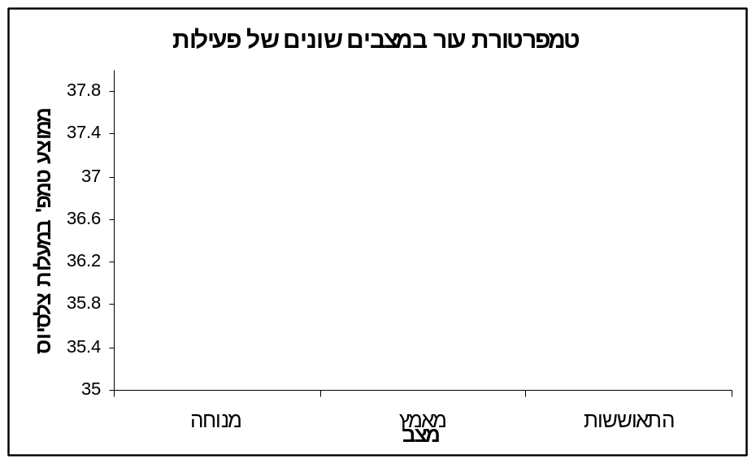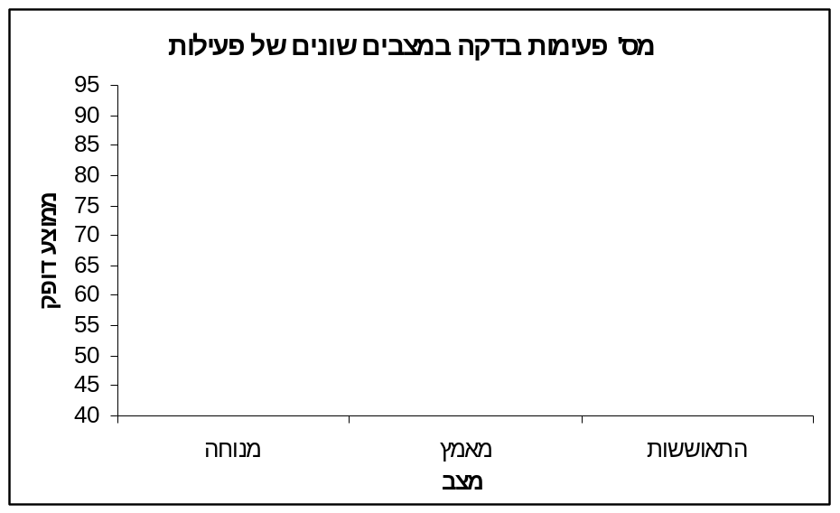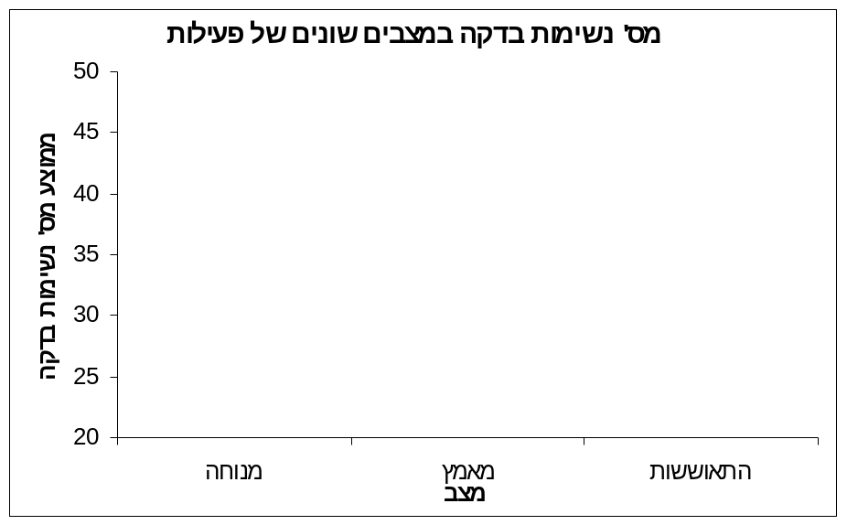

- תאר את השתנות כל אחד מהמדדים בשלושת המצבים (מנוחה, מאמץ, התאוששות).
- הומיאוסטאזיס הוא היכולת לקיים סביבה פנימית יציבה בטווח ערכים מסוים. הסבר כיצד תוצאות המדידות שביצעת מעידות על קיומו של הומיאוסטאזיס בגוף האדם.

סיכום ניסוי הומיאוסטזיס כיתה י
 | מצב | בן/בת | לחץ דם ממ"כספית | דופק מספר בדקה | טמפ' עור מעל' צלזיוס (ממוצע) | קצב נשימה מס' בדקה (ממוצע)
1 | מנוחה
 | מאמץ
 | התאוששות
2 | מנוחה
 | מאמץ
 | התאוששות
3 | מנוחה
 | מאמץ
 | התאוששות
4 | מנוחה
 | מאמץ
 | התאוששות
עובד על פי ניסויים בביולוגיה, מרכז פיתוח ותמיכה במעבדות אוניברסיטת בר אילן
ניסוי 2: מעבר פחמן דו חמצני דרך קרום

חומרים: מיכל המכיל מים מורתחים
אינדיקטור, (חומר המשנה צבעו בהתאם לריאקציה הכימית): פנול אדום
חלק א
פחמן דו חמצני הוא גז המתמוסס במים. חלק מהפחמן הדו חמצני המשתחרר מתאי הגוף מועבר במצב מומס באמצעות הדם. בחלק זה תלמדו כיצד לזהות נוכחות פחמן דו חמצני.
לידיעתך: *ניתן לזהות פחמן דו חמצני בתמיסה באמצעות פנול אדום (חומר בוחן) .
*פנול אדום מגיב עם פחמן דו חמצני לקבלת צבע צהוב - כתום.
* ככל שכמות פחמן דו חמצני בתמיסה גדולה כך צבע התמיסה צהוב יותר.
- סמן 3 מבחנות בספרות 1, 2, 3.
- לכל אחת משתי המבחנות 1 ו-3, הכנס כ – 2 מ"ל מהמים המורתחים (הרתחת המים גורמת לסילוק הגז פחמן דו חמצני המומס במים).
טפטף טיפה אחת של פנול אדום לכל אחת משתי המבחנות. רשום בטבלה שבסעיף 4 את צבע התמיסה במבחנה 1.
- למבחנה 2 הכנס כ- 2 מ"ל מי סודה (משולחן המורה) וטפטף טיפה אחת של פנול אדום .
רשום בטבלה שבסעיף 4 את צבע התמיסה במבחנה 2.
העתק מהתווית שעל בקבוק מי הסודה את תכולתו והשלם במקום המתאים בטבלה.
- במשך כחצי דקה, נשוף אוויר באמצעות קשית לתוך התמיסה שבמבחנה 3, כך שתיווצרנה בועות ויחול שינוי בצבע התמיסה. רשום בטבלה את צבע התמיסה.
מספר מבחנה | תכולת המבחנה | צבע התמיסה בנוכחות פנול אדום | נוכחות פחמן דו חמצני  בתמיסה
1 | מים
2
3 | מים + אוויר נשוף

- הסבר את חשיבות הבדיקה שביצעת במבחנה 1(התבסס על תוצאות הבדיקה במבחנה זו).
- מהו הגז הכלול בהרכב האוויר הנשוף שגרם לשינוי הצבע במבחנה 3?
בסס את תשובתך על תוצאות הניסוי במבחנות 1 – 3.

חלק ב
ברשותך שתי שקיות העשויות מצלופן. חומרים מסוימים יכולים לעבור דרך הצלופן ואילו חומרים אחרים אינם מסוגלים לעבור דרכו. בניסוי תעקוב אחר מעבר של פחמן דו חמצני דרך השקית. השקיות מייצגות את נאדיות הריאה.
בחלק זה תכין שתי מערכות ניסוי (א, ב) שכל אחת מהן כוללת שקית בתוך מבחנה.
- הרטב במי ברז את צידה החיצוני של השקית.
העבר לשקית 10 מ"ל מים מורתחים וטפטף שתי טיפות של פנול אדום.
החזק בקצה העליון של השקית ונער אותה קלות כך שהצבע יתפזר במים.
אם בצידה החיצוני של השקית יש שאריות צבע שטוף את צידה החיצוני של השקית. אם יש נזילה מהקצה התחתון של השקית, בקש את עזרת המורה או הלבורנט.
- הנח את השקית בכוס לשימוש חד פעמי כך שתהיה מונחת באלכסון ותישען על דופן הכוס.
- הכן שקית נוספת על פי הוראות סעיפים 7, 8 .
- רשום בטבלה שבסעיף 13 את הצבע של הנוזל בשקיות.
- ברשותך שתי מבחנות גדולות ובכל אחת מהן מים מורתחים. סמן אותן באותיות "א", ב".
- באמצעות קשית נשוף אוויר במשך כדקה אל המים שבמבחנה ב. הכנס אחת מהשקיות שהכנת לתוך המבחנה ופקוק אותה. ראה איור.
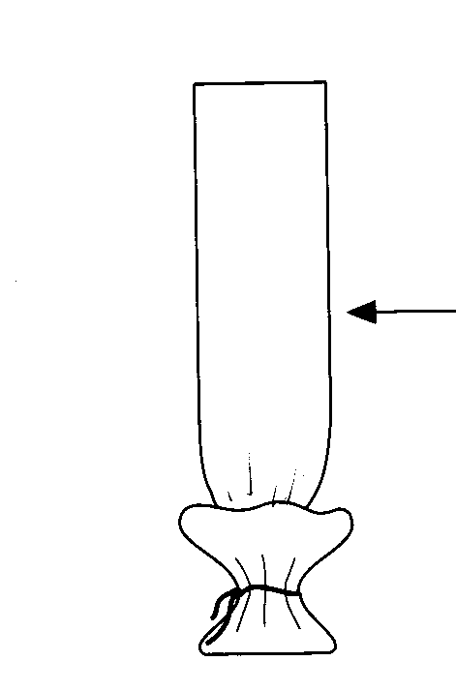
מים
- הכנס את השקית השנייה למבחנה א ופקוק אותה.
- בעודך ממתין לשינוי בצבע הפנול אדום באחת השקיות, השלם בטבלה את מערך הניסוי (עמודות 3 ו-4 ).
התבונן בצבע בשתי השקיות. אם חל שינוי בצבע תמיסה שבאחת השקיות, רשום בטבלה את הצבע בשתי השקיות וסיים את הניסוי.
מס' מערכת | נוזל בשקית | תמיסה מחוץ לשקית / במבחנה | צבע פנול אדום בתמיסה שבשקית בתחילת הניסוי | צבע פנול אדום בתמיסה שבשקית בסוף הניסוי
א | מים + פנול אדום
ב | מים + פנול אדום

- באחת ממערכות הניסוי התרחש תהליך דיפוזיה של פחמן דו חמצני.
קבע באיזה מהמערכות התקיימה דיפוזיה ונמק את קביעתך על פי תוצאות הניסוי.
- מה חשיבות הבדיקה של שקית א בניסוי? הסבר את חשיבותה במערך הניסוי.
- הסבר מדוע חשוב לפקוק את המבחנות בכל אחת מהמערכות.
- הניסוי שביצעת מדגים חלק מתהליך חילוף גזים המתרחש בגוף בעלי חיים. היכן בגוף האדם עשוי להתרחש תהליך דומה לזה שהודגם בניסוי?
*8. מנה שני הבדלים בין התהליך המתרחש בגוף לבין זה המתרחש במערכת הניסוי שביצעת.

עובד על פי ניסויים בביולוגיה, מרכז פיתוח ותמיכה במעבדות אוניברסיטת בר אילן
ניסוי 3: מעבר חומר בדיפוסיה והקשר שבין יחס שטח פנים/נפח ליעילות הדיפוסיה
חומרים: בסיס הנתרןNaOH , חומצה מלחית HCl
אינדיקטור (חומר המשנה צבעו בהתאם לריאקציה הכימית): פנול פתלאין
קוביות אגר + פנול פתלאין. החומר אגר מופק מאצות. חומר זה הוא נוזלי בחימום וקרוש חלקית בטמפרטורת החדר. בשעת הכנת האגר הנוזלי הוסיפו לו מעט פנול פתלאין ורק אחר כך קררו אותו.
מהלך עבודה:
- העבר בעזרת הטפי כ-20 טיפות מתמיסת הבסיס NaOH, למבחנה המסומנת "בסיס".
- למבחנה שנייה, המסומנת "חומצה", טפטף 20 טיפות מתמיסת החומצה HCl.
- טפטף לכל אחת משתי המבחנות 2 טיפות אינדיקטור פנול פתלאין.
בדוק ורשום את הצבע המתקבל בכל אחת מהתמיסות.
- מה ניתן ללמוד על תכונות החומר פנול פתלאין? למה יכול לשמש החומר פנול פתלאין?

- על שולחנך תמצא 3 קוביות אגר + פנול פתלאין בגדלים שונים (צלע כל קובייה יסומן באות A):
קובייה 1 - אורך הצלע שלה 1 ס"מ,
קובייה 2 - אורך הצלע שלה 2 ס"מ,
קובייה 3 - אורך הצלע שלה 3 ס"מ.
הכנס בזהירות, בעזרת כפית, את הקוביות לתוך כוס כימית ובה תמיסת בסיס הנתרן NaOH.
השעה בה הוכנסו הקוביות לכוס .............

- דאג שכל הקוביות תהיינה מכוסות בתמיסת הבסיס.

- 6 דקות לאחר שהכנסת את הקוביות לתמיסת הבסיס הוצא אותן והנח אותן על מגבת נייר.
חתוך כל אחת מהקוביות לשניים בדיוק והבחן במסגרת הצבועה בסגול.

- בעזרת סרגל מדוד את רוחב הקטע הצבוע בכל קובייה (גודל זה יסומן X). ראו תרשים בהמשך.
סכם את תוצאות הניסוי והכן את העיבודים הנדרשים על פי הטבלה: | קובייה 1 | קובייה 2 | קובייה 3
צלע הקובייה (A) בס"מ
רוחב הקטע הצבוע (X ) בס"מ
שטח הפנים של הקובייה ( 6A²) בסמ"ר
נפח הקובייה (A³) בסמ"ק
יחס שטח פנים/נפח של הקובייה ( A³/ 6A² ), בסמ"ר/סמ"ק
*רוחב הקטע הבלתי צבוע(A-2X) , בס"מ
*נפח החלק הבלתי צבוע (A-2X)³ בסמ"ק
*נפח החלק הצבוע ( נפח קובייה פחות נפח החלק הבלתי צבוע) בסמ"ק
*הנפח הצבוע באחוזים (נפח חלק צבוע / נפח הקובייה) *100

A
X

- הסבר מדוע נצבעו הקוביות בצבע סגול.

- התבסס על תוצאות החישובים שבצעת ותאר את:
א. הקשר שבין אורך הצלע של הקובייה לבין היחס שטח פנים / נפח
ב. הקשר שבין אורך הצלע של הקובייה לבין אחוז הנפח הצבוע.

שימו לב: אחוז הנפח הצבוע של הקובייה מבטא את יעילות הדיפוסיה
- מה ניתן להסיק מתוצאות הניסוי לגבי הקשר שבין יחס שטח פנים/נפח לבין יעילות הדיפוסיה.
- קוביית האגר משמשת מודל לתא חי:
א. מהו התהליך המתרחש דרך שטח הפנים של הקובייה ושל תא?
ב. ציין לפחות הבדל אחד בין המודל לבין תא חי.
*7. תאים שונים נבדלים זה מזה בגודלם, אך לכל התאים גודל מוגבל.
הצע הסבר אפשרי לכך (בהנחה שדיפוסיה הינו מנגנון העברה היחיד אל התא ומחוצה לו).

- המעי הדק והריאות מאופיינים בשטח פנים גדול מאד יחסית לנפח. התבסס על תוצאות הניסוי והסבר מה היתרון של מבנים כאלה.

חלק ב

א. הכנת תה: השפעת טמפרטורה על קצב דיפוסיה (הדגמה)
- רשום טמפ' המים בכוס א ........, רשום את טמפ' המים בכוס ב ..............
- תאר את התוצאות שהתקבלו 3 דקות לאחר הכנסת שקית תה לכל אחת מהכוסות.
ב. דיפוסיה של אדי אמוניה (הדגמה)
- בבקבוק שלפניך תמיסה של בסיס האמון. בסיס האמון הוא חומר נדיף.
אל הבקבוק הוכנס פרח של היביסקוס (צבע עלי הכותרת אדום) קשור לפקק שבחלקו העליון של הבקבוק.
- תאר את שינוי הצבע של עלי הכותרת שחל במשך 3-4 דקות.
- א. מהו התהליך שהתרחש בכל אחד מהניסויים א ו-ב? מה ההבדל בין התהליך בהדגמה א ובהדגמה ב.
ב. מהו ההסבר הפיסיקלי לתהליך?
ג. הסבר מדוע טמפרטורה גבוהה מזרזת את קצב התהליך הנבדק.
עובד ע"פ אוגדן ניסויים בביולוגיה, המרכז להוראת המדעים בירושלים

ניסוי 4: זיהוי חומרים המרכיבים את המזון ובדיקת נוכחותם בחלב פרה
ובתחליף חלב אם

הכרת שיטות זיהוי
א. זיהוי חלבונים
סמנו את המבחנות במספרים 1 - 4 . העבירו את החומרים הנבדקים לכל אחת מהמבחנות בהתאמה. הוסיפו את החומרים המזהים למבחנות בהתאם להוראות והשלימו את החסר בטבלה.

 |  | החומרים המזהים
מבחנה מספר | החומר הנבדק | תמיסת ביורט א'  ((NaOH | תמיסת  ביורט ב'  (CuSO₄) | צבע הנוזל | נוכחות חלבון בחומר הנבדק  (+++/++/+/-)
1 | 2 מ"ל מים מזוקקים | 5 טיפות | 3 טיפות
2 | 2 מ"ל חלבון ביצה | 5 טיפות | 3 טיפות
3 | 2 מ"ל חלב פרה | 5 טיפות | 3 טיפות
4 | 2 מ"ל תחליף חלב אם | 5 טיפות | 3 טיפות
לידיעתך: תגובת ביורט היא התגובה המתקבלת בהוספת תמיסה א' ((NaOH ותמיסה ב' (CuSO₄) לחלבון.
ב. זיהוי לקטוז (דו סוכר)
סמנו את המבחנות במספרים 1-4 . העבירו את החומרים הנבדקים לכל אחת מהמבחנות בהתאמה.
הוסיפו את החומר המזהה למבחנות בהתאם להוראות והשלימו את החסר בטבלה:

מבחנה מספר | החומר הנבדק | החומר המזהה | טיפול | צבע הנוזל | נוכחות לקטוז בחומר הנבדק  (+++/++/+/-)
1 | 2 מ"ל מים מזוקקים | 10 טיפות ריאגנט בנדיקט. | חימום באמבט מים רותחים  במשך כ-5 דקות
2 | 2 מ"ל לקטוז (סוכר החלב) | 10 טיפות ריאגנט בנדיקט. | חימום באמבט מים רותחים  במשך כ-5 דקות
3 | 2 מ"ל חלב פרה | 10 טיפות ריאגנט בנדיקט. | חימום באמבט מים רותחים  במשך כ-5 דקות
4 | 2 מ"ל תחליף חלב אם | 10 טיפות ריאגנט בנדיקט. | חימום באמבט מים רותחים  במשך כ-5 דקות

לידיעתך: ריאגנט בנדיקט משמש לזיהוי סוכר מחזר (ביניהם חד סוכרים ודו- סוכר כמו לקטוז שהוא סוכר החלב)

ג. זיהוי רב-סוכר (עמילן)
לידיעתך: עמילן הוא רב סוכר המהווה חומר תשמורת בתאי צמחים

הוסף את החומר המזהה לכל אחת מהמבחנות בהתאם להוראות והשלם את המידע בטבלה:
מבחנה מספר | החומר הנבדק | החומר המזהה | צבע הנוזל | נוכחות עמילן בחומר הנבדק
1 | 2 מ"ל מים מזוקקים | 2 טיפות תמיסת יוד
2 | 2 מ"ל תרחיף עמילן  תפוח אדמה | 2 טיפות תמיסת יוד
3 | 2 מ"ל חלב פרה | 2 טיפות תמיסת יוד
4 | 2 מ"ל תחליף חלב אם | 2 טיפות תמיסת יוד

- תן דוגמה לשני סוגי מזונות בהם מצוי עמילן
- תן דוגמה לשני סוגי מזונות בהם לא מצוי עמילן
ד. זיהוי ויטמין C (חומצה אסקורבית )

תמיסת "אינדופנול" משמשת לזיהוי ויטמין C .
הוסף את החומר המזהה טיפה אחר טיפה, וספור את מספר הטיפות עד להופעת צבע כחול יציב שלא נעלם אחרי כ- 30 שניות.
אם לאחר הוספת טיפה אחת של אינדופנול צבע התמיסה הופך כחול ניתן להסיק שבתמיסה אין ויטמין C.
מבחנה מספר | החומר הנבדק | החומר המזהה | מס' טיפות של אינדופנול שיש להוסיף עד לקבלת צבע כחול | נוכחות ויטמין C בחומר הנבדק
1 | 2 מ"ל מים מזוקקים | אינדופנול
2 | 2 מ"ל תמיסת ויטמין C | אינדופנול
3 | 2 מ"ל חלב פרה | אינדופנול
4 | 2 מ"ל תחליף חלב אם | אינדופנול

- בבדיקות שבצעת, נבדקה גם מבחנה שהכילה מים מזוקקים. הסבר מדוע חשוב לבצע בדיקה זאת?
לידיעתך: הויטמינים הם חומרים חיוניים לקיומם של תהליכים שונים בתאים

עובד על פי ניסויים בביולוגיה, מרכז פיתוח ותמיכה במעבדות אוניברסיטת בר אילן
ניסוי 5: פירוק עמילן על ידי רוק
בניסוי זה תבדוק את השפעת הרוק על עמילן.
- שטוף את פיך במים או שתה כוס מים כדי לשטוף את הפה.
- ברשותך 3 קיסמים שקצהו של כל אחד מהם עטוף צמר גפן. הכנס את הקיסמים לפיך כך שקצותיהם יהיו מתחת ללשון למשך 3 דקות.
- בעודך ממתין סמן 4 מבחנות בספרות 1 - 4.
- ברשותך כוס לשימוש חד פעמי ובה מים מזוקקים.
משחלפו 3 דקות, העבר את הקיסמים לכוס כך שהקצוות שהיו בפיך יכוסו במים. טלטל בזהירות את המים שבכוס במשך כדקה.
- רשום על פיפטה נקייה "רוק" והעבר באמצעותה 1 מ"ל רוק לכל אחת מהמבחנות 1, 2 ו-3.
השלך את הפיפטה לכלי פסולת / לאשפה.
רשום על מבחנה 2 את שמך והעבר אותה למורה כדי שירתיח את הנוזל שבה במשך 2 דקות.
- ברשותך פיפטה המסומנת "מים". באמצעות הפיפטה הוסף 1 מ"ל מים למבחנה 4.
קבל את מבחנה 2 מהמורה.
- ברשותך פיפטה המסומנת "עמילן". באמצעות הפיפטה, הוסף 2 טיפות תרחיף עמילן לכל אחת משתי המבחנות 1 ו-2, וכן למבחנה 4 . הכנס את המבחנות לאמבט מים חמים ורשום את השעה .............., וטלטל מדי פעם את תכולת המבחנות.
- מלא את הטבלה הבאה לפי התוצאות של הניסוי:
מספר מבחנה | תמיסת רוק בנפח 1 מ"ל | מים בנפח 1 מ"ל | נפח תרחיף עמילן | הוספת טיפה של יוד  6 דקות לאחר התחלת הניסוי | בדיקה לנוכחות עמילן –  הצבע המתקבל לאחר הוספת תמיסת יוד
1 | + | ---- | 2 טיפות | +
2 | + מורתח | ---- | 2 טיפות | +
3 | + | ---- | ---- | +
4 | ----- | + | 2 טיפות | +

- משחלפו 6 דקות מהשעה שרשמת בסעיף 7 , טפטף טיפה של יוד לכל אחת מהמבחנות 1 – 4. רשום בטבלה את הצבע שהתקבל.
לידיעתך: *עמילן הוא רב סוכר. הרוק מכיל חומר המזרז פירוק עמילן לדו סוכרים.
* עמילן מגיב עם יוד לקבלת צבע כחול כהה

- האם בתמיסת הרוק יש עמילן? נמק
- לכל אחת משתי המבחנות 1 ו-4 הִכנסת עמילן בתחילת הניסוי.
התבסס על התוצאות וקבע באיזו מבחנה חל פירוק עמילן? נמק.
- האם הניסוי שביצעת הוא ניסוי איכותי או כמותי? נמק.
- בניסוי אנו מבקשים לבדוק את השפעת גורם אחד על גורם שני. בהתייחס לניסוי שביצעת במבחנות 1 ו-2 , מהו הגורם המשפיע ומהו הגורם המושפע?
- הסבר את ההבדל בין התוצאות במבחנה 1 לבין אלה שקיבלת במבחנה 2.
- מים אינם גורמים לפירוק עמילן במהלך הניסוי. איזו מבין המבחנות תומכת במסקנה זו? נמק על פי תוצאות הניסוי שבצעת.
- את הניסוי ביצעת בטמפרטורה של כ- ^{O}C 40 דומה לזאת שבפה. מהן התוצאות הצפויות אם תחזור על הניסוי בטמפרטורה של ^{O}C 25? נמק.
- לעיסת המזון משפרת את פירוק העמילן על ידי האנזים שברוק. הסבר מדוע.
- החומרים תאית ועמילן שניהם רב סוכרים. במערכת העיכול באדם עמילן מפורק ותאית אינה מפורקת. הצע הסבר לכך.

עובד על פי ניסויים בביולוגיה, מרכז פיתוח ותמיכה במעבדות אוניברסיטת בר אילן

פעילות 2: הכרת המיקרוסקופ והכנת תכשיר
א. הכרת המיקרוסקופ
1. הוצאת המיקרוסקופ:
פתח את קופסת המיקרוסקופ, הוצא אותו בזהירות תוך שאתה אוחז ביד אחת בזרוע
המיקרוסקופ וידך השנייה מחזיקה בבסיסו. הנח את המיקרוסקופ על שולחנך כשהזרוע
פונה אליך.
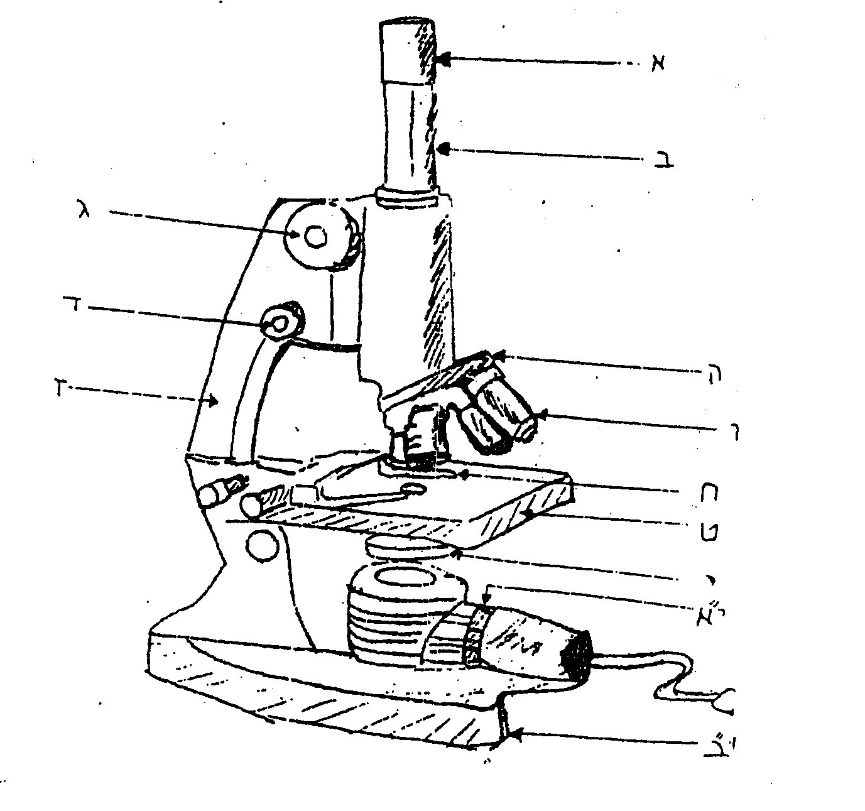
2. זיהוי חלקי המיקרוסקופ:
התבונן במיקרוסקופ ובתרשים שברשותך וזהה את חלקי המיקרוסקופ.
רשום את שמם של החלקים האלה:
א ....................... ב.............................. ג ......................... ד .........................

ה .......................... ו ........................... ז.......................... ח..........................
ט ........................... י .......................... יא........................... יב............................
ב. הסדרת מוקד המיקרוסקופ והכרת תכונות התמונה המתקבלת:
1. סובב את גלגל האוביקטיבים כך שאובייקטיב ההגדלה הקטנה (X4) ייעצר מעל הפתח שבשולחן
המיקרוסקופ.
2. הדלק את התאורה הפנימית של המיקרוסקופ, פתח את הצמצם התבונן דרך עדשת העין
(אוקולר), וודא ששדה הראיה מואר בצורה אחידה. כבה את תאורת המיקרוסקופ.
3. ברשותך פיסת נייר מילימטרי עליו רשומה האות "פ". הנח את פיסת הנייר על גבי זכוכית נושאת.
מה ניתן ללמוד מסעיפים 6 ו-8 לגבי התמונה המתקבלת במיקרוסקופ?
4. הנח את הזכוכית על שולחן המיקרוסקופ כך שהאות תהיה מעל הנקב שבשולחן המיקרוסקופ.
5. הדלק את התאורה. תוך כדי הסתכלות דרך עדשת האוקולר, סובב את הבורג הגדול עד
שתבחין בתמונה. שפר את איכות התמונה על ידי סיבוב איטי של הבורג הקטן.
לידיעתך: ההגדלה בה הנך מתבונן היא מכפלת הגדלת האוביקטיב בהגדלת האוקולר.
ההגדלה בה אתה מתבונן היא: .......
תאר כיצד נראית האות "פ".
6. ברשותך פיסת נייר מילימטרי שעליו משורטט ראש חץ. הנח את פיסת הנייר על גבי זכוכית
נושאת והתבונן באות מבעד למיקרוסקופ (בהתאם להנחיות בסעיף 5)
שימו לב: צבעה של אחת מזרועות החץ אדום, והשנייה – צבעה כחול.
א. סרטט את ראש החץ כפי שהוא מסורטט על הניר המילימטרי ולצדו סרטט אותו כפי שנראה
מבעד למיקרוסקופ.
ב. תאר שני הבדלים בין הסרטוטים שסרטטת בסעיף א ?
ג. תוך כדי הסתכלות במיקרוסקופ הזז מעט את הזכוכית הנושאת לצד ימין. לאיזה כיוון זז החץ?
ד. מה ניתן ללמוד על התמונה המתקבלת במיקרוסקופ. היעזר בתשובותיך לסעיפים ב ו-ג.
ה. מספר הריבועים של הנייר המילימטרי לאורך הקוטר של שדה הראיה הוא ...........
7. סובב את גלגל האוביקטיבים כך שאובייקטיב ההגדלה הבינונית (X10) ייעצר מעל פתח שולחן
המיקרוסקופ. שפר את איכות התמונה על ידי סיבוב איטי של הבורג הקטן.
א. האם עודך רואה את ראש החץ ששרטטת?
ב. מספר הריבועים של הנייר המילימטרי לאורך הקוטר של שדה הראיה הוא ...........
8. עבור להגדלה הגדולה של המיקרוסקופ. עליך לוודא שעדשת האוביקטיב לא תיגע
בזכוכית הנושאת. שפר את איכות התמונה על ידי סיבוב איטי של הבורג הקטן.
- האם עודך רואה את ראש החץ ששרטטת?
- חשב באיזה הגדלה אתה משתמש.
- רשום את מספר הריבועים לאורך קוטר שדה הראיה.
9. א. השווה בין מספר הריבועים לאורך קוטר שדה הראיה בהגדלה קטנה למספרם בהגדלה בינונית.
ב. התבסס על השוואה זו והסבר מה צריך לעשות כאשר עוברים מהתבוננות בהגדלה קטנה
להגדלה בינונית.
- עובי של עצמים:
1. ברשותך 3 חוטי רקמה בצבעים שונים. הנח אותם על זכוכית נושאת אחד על גבי השני
כמודגם בציור:
2. הנח את הזכוכית הנושאת על שולחן המיקרוסקופ וכוון עד לקבלת תמונה ברורה.
3. הזז בעדינות את הבורג הקטן עד שתראה בצורה חדה וברורה את החוט הצבעוני העליון.
המשך להזיז בעדינות את הבורג הקטן, כך שתקבל מידי פעם תמונה חדה של חוט אחר.
4. מה היתרון של השימוש בבורג הקטן?

- הכנת תכשיר מיקרוסקופי ובדיקתו (שערות מיקרוסקופיות בעלה זית):
1. טפטף טיפת מים על גבי זכוכית נושאת.
2. הסר בעזרת מחט מתקן מעט מהשכבה האפורה הנמצאת בצדו התחתון של עלה זית, והעבר
אל טיפת המים שעל הזכוכית הנושאת.
3. החזק את הזכוכית המכסה באלכסון כך שתהא טבולה בשולי טיפת המים. הנח בהדרגה
את הזכוכית המכסה.
פעולה זה מצמצמת את לכידתן של בועות אויר בין שתי הזכוכיות.
4. הנח את התכשיר במקום המתאים על שולחן המיקרוסקופ. כוון את המיקרוסקופ בעזרת
הבורג הגדול ושפר את איכות התמונה בעזרת הבורג הקטן.
5. תוך כדי הסתכלות דרך האוקולר, שנה את מצב הצמצם עד לקבלת עוצמת אור מיטבית.
6. הבא את האזור שברצונך להגדיל אל מרכז שדה הראיה ועבור להגדלה בינונית.
שפר את איכות התמונה על ידי הזזה זהירה של הבורג הקטן.
7. אם יש צורך עבור באופן דומה להגדלה גדולה.
8. תוך הסתכלות בהגדלה בה ראית היטב, צייר כמה תאים.
בציור הקפד על:
- ציור בגודל מתאים (לא קטן מדי)
- רישום: כותרת לציור, ההגדלה בה התבוננת בשעת הציור
- סימון ורישום חלקים שזיהית בתכשיר
- אומדן גודל תא:
1. השתמש בהגדלה קטנה או בינונית:
הזז מעט את הזכוכית הנושאת על שולחן המיקרוסקופ כך שהתא שבו הינך מתבונן יהא ממוקם
בשולי שדה הראיה.
2. נסה להעריך כמה תאים ניתן לסדר על קוטר של שדה הראיה?
3. התבסס על מדידת קוטר שדה הראיה בהגדלה קטנה או בינונית (סעיף ב11) ואמוד את קוטר התא.
- סיום העבודה במיקרוסקופ:
הוצא זכוכית נושאת משולחן המיקרוסקופ ודאג לנקות את השולחן ולייבשו במגבת נייר.
את עדשות המיקרוסקופ יש לנקות בנייר עדשות, את הזכוכית הנושאת שטוף ונגב.
העבר את המיקרוסקופ להגדלה קטנה והחזירו לקופסה.
- התבוננות בתאי אפיתל לחי
1. טפטף טיפה אחת של תמיסת הצבע מתילן כחול במרכזה של זכוכית נושאת.
2. באמצעות קצהו של מקלון העטוף בצמר גפן, גרד בעדינות את החלק הפנימי של הלחי.
בפעולה שביצעת הסרת תאים מהלחי לצמר גפן שעל המקלון.
3. טבול את קצה המקלון בטיפת הצבע שעל הזכוכית הנושאת. העבר את קצה המקלון כמה פעמים
בתנועה סיבובית בתוך טיפת הצבע. פעולה זו גורמת לתאים שבצמר גפן לעבור לטיפת הצבע (אם
כי עדיין אינך יכול להבחין בהם). אם כל הנוזל נספג בצמר גפן של המקלון, טפטף טיפה נוספת של
תמיסת צבע.
- השלך את הקיסם לכלי הפסולת שעל שולחנך.
4. כסה את המתקן בזכוכית מכסה, לחץ עליה בעדינות, וספוג בנייר סופג את עודף הנוזל.
5. התבונן מבעד למיקרוסקופ במתקן שהכנת. התחל בהגדלה הקטנה. חפש במתקן אזור שבו נראים
תאים בודדים צבועים בצבע כחול בהיר, והעבר אזור זה למרכז שדה הראייה.
עבור להגדלה הבינונית ולהגדלה הגדולה.
6. צייר בעזרת עיפרון 3 תאים שראית במתקן.
- הוסף לציור כותרת מתאימה
- כתוב את ההגדלה שבה התבוננת בתאים.
- סמן את חלקי התא שאותם זיהית.
7. התאים המרפדים את החלק הפנימי של הלחי, מתחלקים כל הזמן.
איזה מאברוני התא שבהם צפית משתתף בתהליך חלוקת התא?
8. יש מספר הבדלים בין תא צמח לבין תא לחי מגוף האדם (זהה לזה שבו צפית). ציין שני הבדלים
בין שני סוגי התאים.
9. כאשר מוסיפים לתאי לחי מגוף האדם חומר צבע אחר (שונה מזה שהוספת), חומר זה אינו חודר
לתא, והתא אינו נצבע. איזה חלק בתא אחראי לתופעה זו? הסבר.
10. גדילה היא אחד המאפיינים של תאים חיים. ציין שני מאפייני חיים של תאים.
11. איזה תא אתם מכירים מחיי יום יום שאפשר לראותו מבלי להזדקק למיקרוסקופ.
השלך לכלי פסולת את כל הזכוכיות בהן השתמשת.
פעילות 3: הסתכלות מיקרוסקופית בתאי דם של אדם ובתאי דם של צפרדע
- ברשותך תכשיר מיקרוסקופי שהוכן מטיפת דם של אדם.
הנח את התכשיר על שולחן המיקרוסקופ, וודא שהמיקרוסקופ מכוון להגדלה קטנה.
סובב את הבורג הגדול עד אשר תראה תמונה כלשהי (שבוודאי לא תהיה ברורה)
- העבר למרכז שדה הראיה את האזור בו הבחנת בצבע אדום.
העבר את המיקרוסקופ להגדלה בינונית, וסובב את הבורג הגדול עד לקבלת תמונה ברורה.
(בהגדלה זו צפוי שתוכל לזהות תאי דם, הם יראו כנקודות או חרוזים רבים וצפופים).
- העבר את המיקרוסקופ להגדלה גדולה, תוך שהינך מוודא שהאובייקטיב לא יפגע בתכשיר.
אין צורך להזיז את הבורג הגדול.
לקבלת תמונה ברורה יותר, סובב בעדינות את הבורג הקטן.
- רוב התאים בשדה הראיה הם תאי דם אדומים.
  - תאר את צבעם ואת צורתם של התאים האדומים .
  - בין התאים האדומים אפשר להבחין בתאים גדולים יותר, אלה הם תאי דם לבנים.
ציין שני מאפיינים של תאי דם לבנים.
  - צייר במחברתך 4 – 5 תאי דם אדומים ותא דם לבן. רשום כותרת לציור, רשום את ההגדלה בה התבוננת, סמן את סוגי התאים שציירת והקפד על יחסי גודל מתאימים בין תאי דם לבנים לתאי דם אדומים.
- ברשותך תכשיר מיקרוסקופי שהוכן מטיפת דם של צפרדע.
חזור על הוראות סעיפים 1 – 3 עם תכשיר זה.
- התבסס על הסתכלותך במיקרוסקופ ועל מידע נוסף (מספר הלימוד או מאתרים ברשת), והשלם את הטבלה:
תכונה | תאי דם אדומים של אדם | תאי דם לבנים של אדם | תאי דם אדומים של צפרדע
צורת התא
צבע התא
נוכחות גרעין
גודל התא
- הצע תכונה או מדד נוסף להשוואה בין תאי הדם. רשום את התכונה בשורה האחרונה בטבלה, והשלם את המידע החסר.
- הסבר את הקשר בין מבנה תאי אדומים באדם לבין תפקודם
- א. מהו היתרון שיש לתאי דם אדומים של אדם על פני אלה של צפרדע?
ב. הסבר את הקשר שבין היתרון שציינת לבין העובדה שהאדם הוא יצור הומותרמי (בעל טמפ' גוף קבועה פחות או יותר).
העמקה אפשרית אחרי סעיף 4: רשום את ההגדלה שבה אתה מתבונן. הערך את מספר התאים שנמצאים בקוטר אחד של שדה ראיה. התבסס על הערכתך ואמוד את גודלו של תא דם אדום באדם.
פעילות 4: הכרת מבנה הלב

1 . לפניך לב של תרנגול הודו. התבונן במבנהו החיצוני, הבחן בקרום השקוף המכסה אותו. זהו הפריקרד. מהו תפקודו לדעתך?
_______________________________________________________________________________________________________________________________________________________________________________________________________________
2 . הסר את הפריקרד בזהירות בעזרת מספריים. לפניך יתגלה שריר הלב החשוף. ייתכן שבמקומות מסוימים מכוסה הלב בשומן. כמו כן, ייתכן כי חלק מן העליות חסרות.
3 . התבונן בצורתו החיצונית של הלב. חלקו העליון רחב יותר מחלקו התחתון המחודד. זהה את העליות, החדרים ואת רשת כלי הדם הכליליים. זהה כלי דם גדול במיוחד, היוצא מחדר שמאל- זהו אבי העורקים.
4 . על פי הנחיית המורה פתח את החדר השמאלי והחדר הימני לאורך המחיצה, בעזרת מספריים.
5 . זהה את החלקים הבאים: עליה ימנית ושמאלית, חדר ימין ושמאל, שסתומי כיסים המצויים בבסיס העורקים, שסתומי מפרש המצויים בין כל אחת מהעליות לכל אחד מהחדרים, אבי העורקים ועורק הריאה.
6 . דרג את ארבעת מדורי הלב (שני חדרים ושתי עליות) על פי עובי דופנם השרירית:
א.___________ ב._____________ ג._____________ ד.______________
ממה נובעים הבדלים אלה?
____________________________________________________________________________________________________________________________________________________________________________________________________________________________________________________________________________________
7. כיצד מותאמים כל אחד מסוגי השסתומים (מפרש וכיסים), לתפקודם? _____________________________________________________________________
__________________________________________________________________________________________________________________________________________
8. זהה את פתחי הורידים הנבובים (החלולים), לאיזה חלק בלב הם מתנקזים? _________________
9 . בצד השני של העמוד מפה של חלקי הלב. ציין את שמות חלקיו השונים (על כל חלק המסומן בחץ).
10. באילו אזורים זורם דם עשיר בחמצן ובאילו דם עני בחמצן?
__________________________________________________________________________________________________________________________________________

הומאוסטזיס

לפטין – הורמון ההרזיה
בשנות השישים של המאה ה- 20 הוצגה תיאוריה לפיה יש לגוף מנגנון המווסת את משקלו באמצעות הורמון המופרש מתאי שומן המרוכזים ברקמת השומן, מגיע למוח ו"מדווח" על כמות השומן בגוף.
התיאוריה התבססה על מחקרים בקבוצת עכברים שמנים (בעלי פגם גנטי). החוקרים חיברו את מערכת הדם של עכבר שמן למערכת הדם של עכבר נורמלי. העכבר השמן שקיבל באופן רציף דם מהעכבר הנורמלי אכל פחות, ירד במשקלו והגיע למשקל תקין. העכברים הנורמליים לא השמינו כתוצאה ממהלך זה.

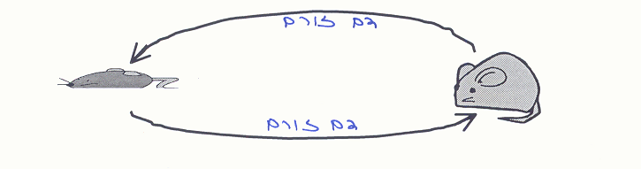

- מה ניתן ללמוד מניסוי זה על ויסות משקל בעכברים?
ב- 1994 בוּדד הלפטין שהוא הורמון המיוצר בתאי השומן. ריכוז הלפטין בדם נמצא ביחס ישר לכמות השומן או לגודל רקמות השומן בגוף העכבר. הלפטין מועבר בדם ונקשר לקולטנים המצויים במוח באזור הנקרא "מרכז השובע".
קולטן- הוא חלבון המצוי על קרום תא או בציטופלסמה, ומגיב למולקולה הנקשרת אליו ומעוררת אותו לפעולה.
כתוצאה מקשירת הלפטין לקולטנים נוצרים בתאי העצב במרכז השובע חלבונים המופרשים לדם ומשפיעים על מרכז התיאבון במוח וגורמים לדיכוי התאבון. ירידה במשקל הגוף ובמסת השומן גורמת לירידה ברמת הלפטין ולהגברת התאבון.
- שרטט תרשים זרימה של מנגנון הויסות ההומיאוסטטי של משקל הגוף.
- באיזה משוב מדובר? נמק.
- מהו איבר המטרה של ההורמון? מהי הבלוטה המייצרת את ההורמון?
- מהו הפגם הגנטי אצל העכברים השמנים?
- מהי ההפרה בהומיאוסטזיס המתוארת בקטע? מה גורם להפרה זו?
- מה תפקוד הקולטן המתואר בקטע?
בגופם של בני האדם, כמו בגופם של העכברים נוצר הורמון הלפטין. נמצא שאצל חלק מהאנשים השמנים, בעלי מסת שומן גדולה בגופם, יש כמויות גדולות של לפטין ובכל זאת ויסות משקל גופם משובש.
- מה יכול להיות השיבוש הגורם להשמנה אצל אנשים שמנים בעלי כמות לפטין גדולה
מהנורמאלי? הסבר. (בתשובה התעלמו מגורמים חברתיים ותרבותיים שמשפיעים אף הם)
הומיאוסטזיס - תירגול גרפים

אייל הוא תלמיד כיתה י"ב. בזמן שאנחנו יושבים בכיתה, אייל רץ בחצר בית הספר, כהכנה לריצת המרתון שבה הוא מתעתד להשתתף בעוד מספר חודשים.

- אילו מהגרפים הבאים מתאר הכי טוב את פעולת השרירים של אייל בזמן שהוא רץ במהירות קבועה? נמקו את תשובתכם
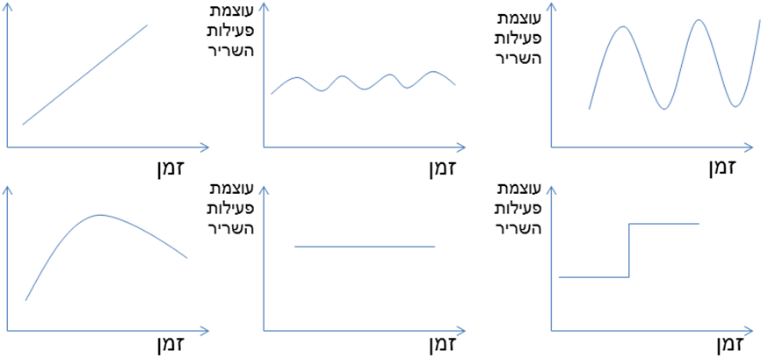
- לפניכם מערכת צירים. שרטטו גרף המתאר את מספר פעימות בדקה הלב של אייל בזמן ריצה, וגרף נוסף המתאר את מספר פעימות בדקה הלב שלו בזמן שינה. תנו כותרת לגרף וכותרות לצירים.

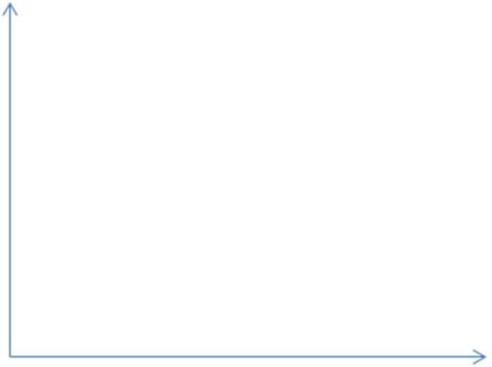
3.האם שרירי השלד והלב של אייל מדגימים הומאוסטזיס? נמקו את תשובתכם.

מערכת הנשימה

- התבוננו במערכת הנשימה, עמודים 52-53 בספר הלימוד. בחרו, מבין התיאורים הבאים, את התיאור המתאים ביותר למבנה של מערכת הנשימה. נמקו את בחירתכם.
- צינור אחד ארוך
- חלל אוויר אחד גדול וצינור המוביל אליו
- מערכת מסתעפת של צינורות ובקצה שני חללים המכילים אוויר.
- מערכת מסתעפת של צינורות ובקצותיהם שקיקי אוויר.

- לפניכם גרף המתאר השינויים בקצב הנשימה במהלך מאמץ גופני מתגבר:

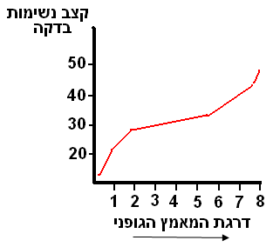

- מהו שמו של ציר ה-X האם הוא המשתנה התלוי או הבלתי תלוי? ואיך הוא נמדד?
- מהו ציר ה –Y האם הוא המשתנה התלוי או המבלתי תלוי? ואיך הוא נמדד?
- תארו כיצד דרגת המאמץ הגופני משפיעה על קצב הנשימות בדקה.
- הסבירו מדוע קצב הנשימות עולה עם עליה במאמץ הגופני.
- הסבירו מדוע צריכת חמצן על ידי תאי השריר עולה במהלך פעילות גופנית.

- לפניך איור- מה מתואר באיור זה?________________________

ציין על – יד החיצים CO₂ (פחמן דו חמצני) או O₂ (חמצן) בהתאם.
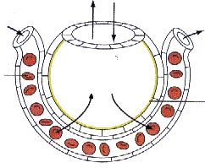
- מלא את תרשימי הזרימה הבאים, מתוך בנק המילים:
סרעפת יורדת/ עולה, חלל בית החזה גדל/ קטן
לחץ האוויר בחלל בית החזה גדל/קטן, סרעפת מתכווצת/ מתרפה,
אויר נכנס/ יוצא מן/אל הריאות, צלעות מתרוממות/ יורדות,
שרירי בית החזה מתכווצים/ מתרפים
שאיפה נשיפה
אויר יוצא מן הריאות
הסרעפת עולה
אויר נכנס אל הריאות
הסרעפת יורדת

- א. מהן הסיבות לכך שהסרעפת מתכווצת ויורדת?
ב. מהי התוצאה של ירידת נפח בית החזה?

נשימה תאית
- השלם את החסר בתהליך הנשימה התאית שלפניך

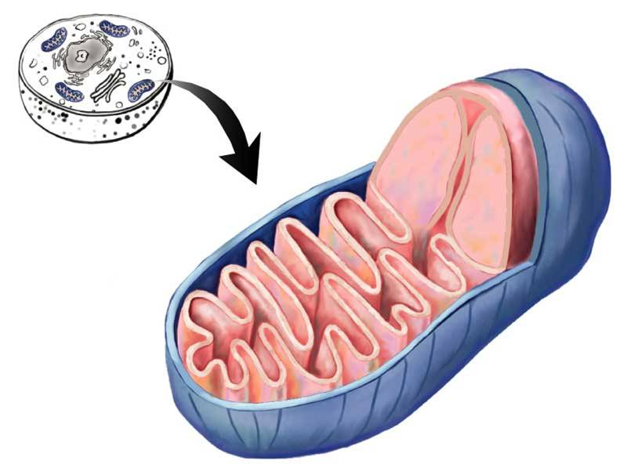
מיטוכונדריון:

- צור תרשים זרימה באמצעות המושגים הבאים על פי סדר מעבר החמצן בתהליך הנשימה:
קנה הנשימה, דם, נאדיות, פליטת פחמן דו חמצני, אף, סימפונות הריאה, תא שריר, מיטוכונדריון, חמצן באוויר
_____________________________________________________________________________________________________________________________________________________________________________________________________________________________________________________________________________________________
- צייר את מעבר החמצן כפי שתיארת אותו בשאלה הקודמת.

- ענה על שאלה 9 בעמוד 65 בספר.

מערכת ההובלה

מחזור הדם במשימה 1
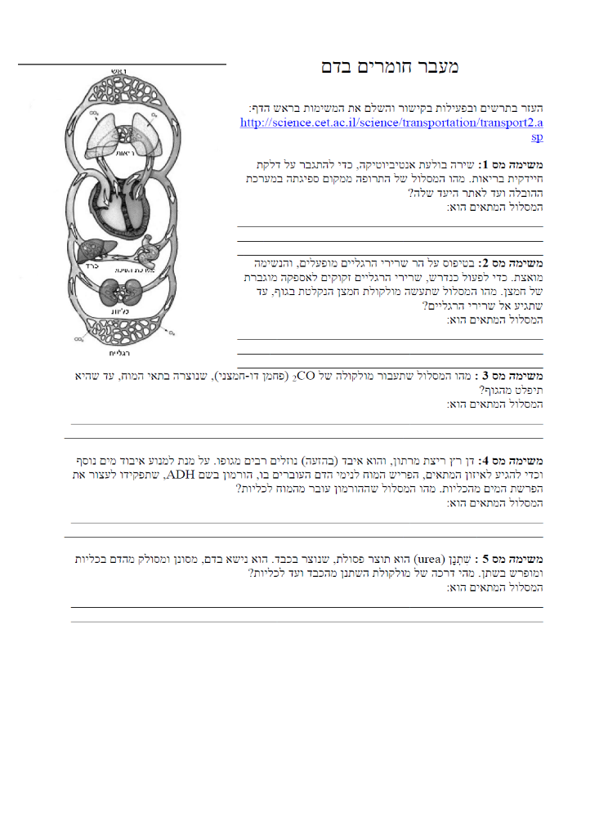

מבנה הלב

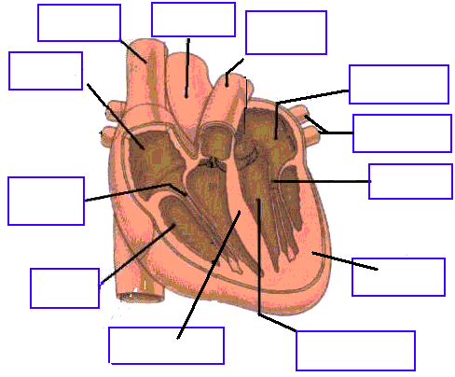

מחסן מילים: עלייה ימנית, עליה שמאלית, חדר שמאלי, חדר ימני, מחיצה, מסתם בין עליה לחדר, וריד נבוב, עורק ריאה, וריד ריאה, אבי עורקים, דופן שרירית

השלימו את המילים החסרות או את המשפטים החסרים

באדם ובשאר היונקים, הלב הוא שריר המהווה למעשה שתי משאבות. המשאבה __________ מזרימה דם____________ _____________ מהגוף אל הריאות, ואילו המשאבה ה_____________ מזרימה דם ________ _______________ מהריאות לכל חלקי הגוף.
כל משאבה ( או כל מחצית לב ), בנויה משני חללים. החלל העליון הוא _________, והחלל התחתון הוא ה_______. ה_________ בנויות מדופן דקה בהרבה מה___________, שכן ה__________ הם המבצעים את עיקר פעולת השאיבה של הלב על ידי התכווצות והרפייה. __________ ___________ בין ה____________ ל_____________, ובין ה___________ ל____________ מאפשרים את זרימתו החד כיוונית של הדם.
אספקת הדם לשריר הלב עצמו נעשית על ידי כלי דם ______________.

כלי הדם
קרא עמודים 72-76 בספר ביולוגיה של האדם וענה על השאלות הבאות:

1) בגוף שלושה כלי דם, מה שמותיהם? ................ ............... .................
2) לפניכם חתך בשלושת כלי הדם. רשמו מעל כל חתך את שם כלי הדם המתאים.

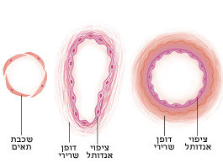
חתך ב............ חתך ב............ חתך ב............

3) השלימו את שמות השכבות בוורידים ובנימים.
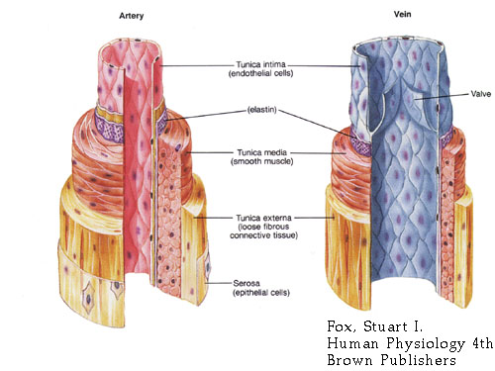
עורק
וריד
נים

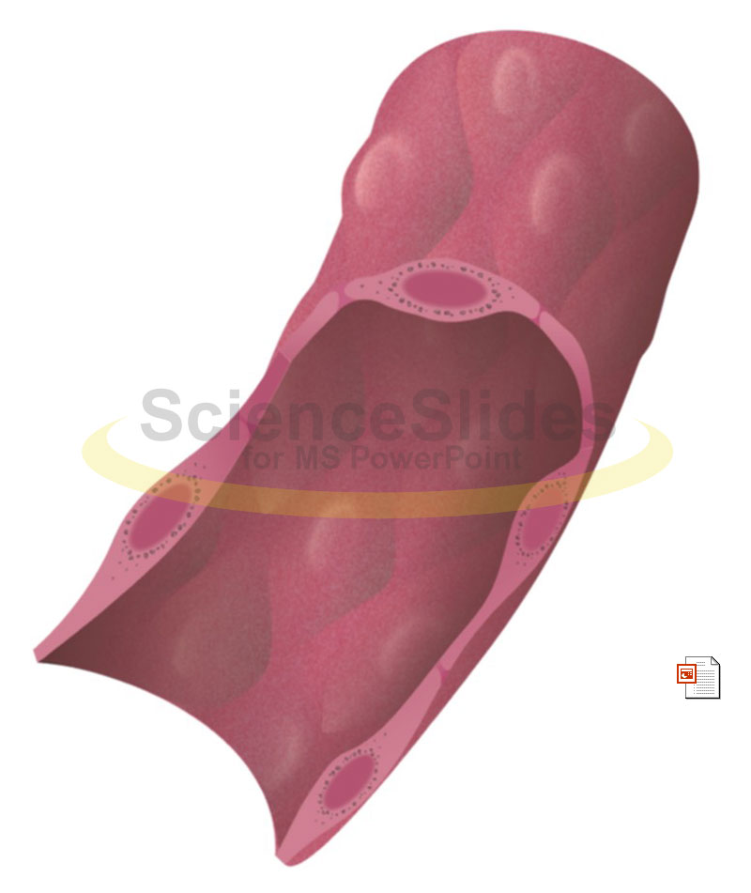

4) השלם את המשפט: מכל חדר בלב יוצא ................................לכל עלייה בלב נכנס.......................... . ה............................מעבירים דם מהעורקים אל הורידים.

5) מהו שמו של העורק הכי גדול בגוף? ........................
מה תפקודו ? ............................................................................................................................................................................................................................................................................................................................................................................................................................................................................................................................................................................................................................................ 6) מהם העורקים הכליליים? .................................................................................... מה תפקודם? ....................................................................................................................................................................................................................................................................................................................................................................................

7) מה תפקודם של המסתמים בורידים?
............................................................................................................................................................................................................................................................................................................................................................................................................................................................................................................................................................................................................................................

8) גוף האדם מרושת כולו בנימי דם. האם בכל רגע נתון, זורם דם בכל הנימים או רק בחלק? .....................................................................................................................................................................................................................................................................................................................................................................................................................................................................................................................................................................................................................................

כמות הדם המוזרמת לאיבר במצבים שונים

לפניכם שני גרפים המתארים את זרימת הדם לאיברים במצבים שנים:
- בזמן פעילות גופנית.
- לאחר אכילת ארוחה דשנה
ענו על השאלות הבאות:
הסתכלו על הגרפים א' וב', ענו על השאלות הבאות:
- מהו שמו של ציר X וציר Y בגרפים שלפניך?
- לאיזה מהאיברים מוזרמת כמות הדם הגדולה ביותר בשעת פעילות נמרצת?
- לאיזה איבר מוזרם הכי הרבה דם בזמן מנוחה?
- מה אתם יכולים ללמוד על זרימת הדם לכל אחת מהמערכות הגוף השונות במצבים שונים?
- הציעו הסבר לעובדה כי זרימת הדם למוח נשארת קבועה בכל מצב?
- הסתכלו על גרף ב', מהו ההבדל העיקרי בזרימת הדם סמוך לארוחה דשנה לעומת מצב מנוחה?
גרף א' השפעת פעילות גופנית על זרימת הדם לאיבר נמדד ב-סמ"ק/דקה
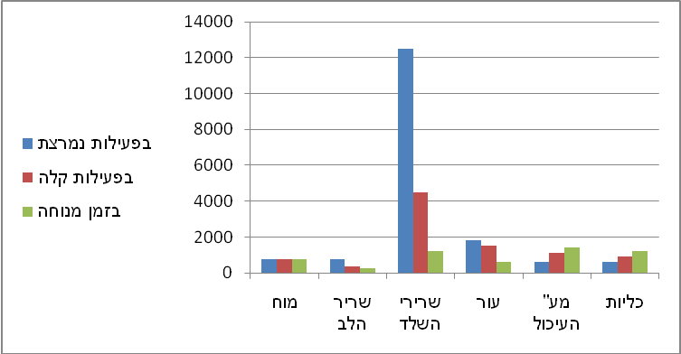

גרף ב' השפעת אכילת ארוחת דשנה על זרימת הדם לאיבר נמדד בסמ"ק/דקה
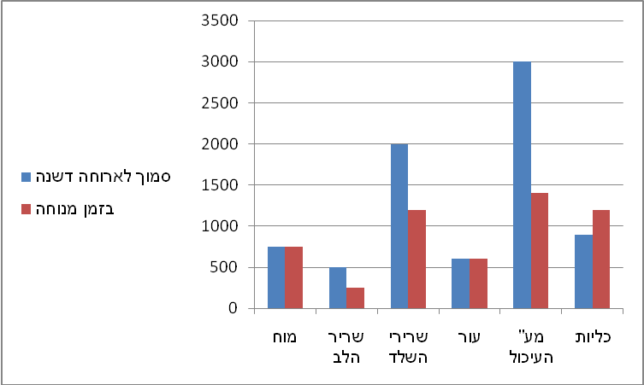
הריאות של רועי

רועי הוא תלמיד בבית ספר תיכון שחולה במחלת ה - C.F (צִיסְטִיק פִיבְּרוֹזִיס) . בכל בוקר עליו לקבל טיפול פיזיותראפי שמטרתו לנקז את הליחה שהצטברה בריאותיו ובדרכי הנשימה שלו במשך הלילה. הליחה המצטברת היא אחד מהתסמינים המאפיינים את מחלתו. (תסמין= תופעה שמאפיינת מחלה מסוימת).
C.F היא מחלה תורשתית שנגרמת על -ידי גֶן פגום רצסיבי. הגן הפגום גורם לכך שתאים מפרישי ריר (כמו אלה הנמצאים בצינורות המובילים אוויר לריאות) מייצרים הפרשות סמיכות ודביקות שעלולות לסתום את הצינורות. לסובלים מהמחלה יש קשיים בנשימה ולעתים קרובות מתפתחת אצלם מחלת ריאות כרונית בגלל זיהומים במערכת הנשימה.
דני וחגית, הוריו של רועי, אינם חולים במחלה וגם אחיו הגדולים, דוד ויהונתן בריאים. לא ידוע במשפחות שני ההורים, כל מקרה נוסף של המחלה. רועי החליט לחקור את המחלה בה הוא חולה. נחקור יחד עם רועי את המחלה.

שאלה 1
איזה תהליכים יפגעו בעקבות מחלתו של רועי?
א. הובלה של מזון בדם
ב. הובלת פסולת בדם לכליה
ג. הובלת חמצן בדם
ד. עיכול המזון במערכת העיכול

שאלה 2

גם פגיעה בסרעפת עלולה לגרום לפגיעה בתהליך חילופי הגזים. הסבר כיצד.

שאלה 3
מלא את הטבלה הבאה העוסקת בהתאמה בין המבנה לתפקוד בחלקים שונים של מערכת
הנשימה.
החלק | התאמה בין מבנה לתפקוד
קנה

נאדיות ריאה

נימי הדם בריאה

שאלה 4
שאלה זו עוסקת בהבדלים שבין חילופי הגזים בריאות לנשימה התאית.
לפניך טבלה ורשימת היגדים. שבץ את ההיגדים בעמודה המתאימה בטבלה:

חילופי גזים בריאות | נשימה תאית

רשימת היגדים
1. מתרחש רק בסביבה הפנימית של הגוף.
2. מתרחשת דיפוזיה של חמצן מהנאדיות לדם ושל פחמן דו-חמצני בכיוון ההפוך.
3. מתרחש פירוק של גלוקוז בנוכחות חמצן לשם יצירת אנרגיה (ATP).
4. מתרחש בכל יצור חי.
5. מתרחש תהליך כימי

שאלה 5
לפניך גרף המתאר מספר תאי דם אדומים בשני יונקים ימיים
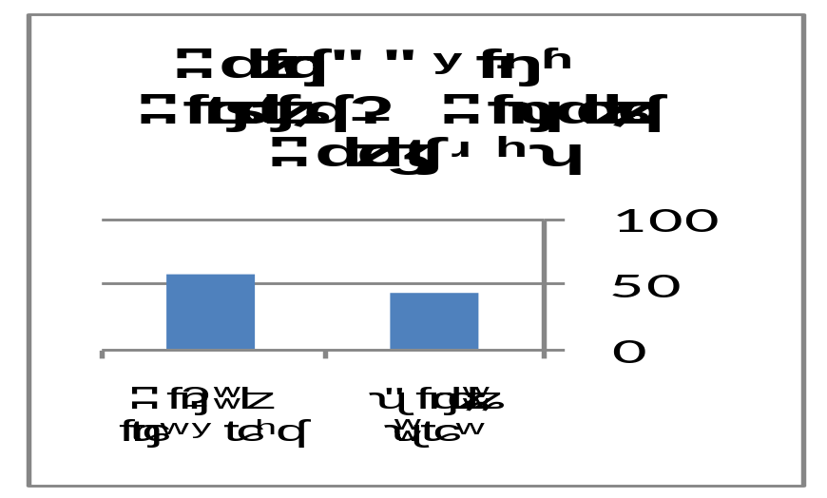

על סמך הגרף – איזה יונק, לדעתך, יעמיק לצלול? הסבר .

שאלה 6
רועי הציע לפנות למהנדסים שיפתחו עבורו ועבור חולים כמותו, ריאה מלאכותית.
רשמו מהו התפקוד של האיבר שאותו תחליף הריאה המלאכותית. פרטו מהו הקלט
שתקבל הריאה המלאכותית ומהו הפלט שיצא ממנה.

מערכת החיסון
לפניך עיר העומדת בפני פלישת צבא כובש.
תכננו מערכת הגנה על העיר (בציור או בכתב), התייחסו לנקודות הבאות:
  - כיצד תמנעו מהפולשים להיכנס? הציעו יותר מדרך אחת.
  - יש לשמר את יכולתם של התושבים להיכנס ולצאת.
  - במידה ונכנסו פולשים, מי יגן על התושבים וכיצד?



